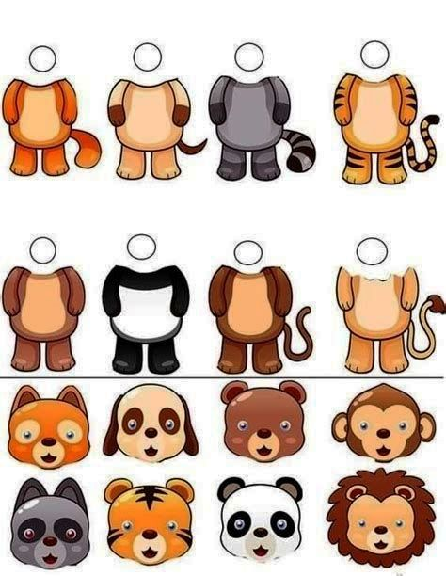
Poradíš si s tímto úkolem? Vystřihni všechny hlavičky zvířátek a nalep je na správné tělíčko.

Na obrázku jsou různí kamarádi ze ZOO. Řekni mamce, jaká jsou to zvířátka a jaké písmeno slyšíš na začátku slova.
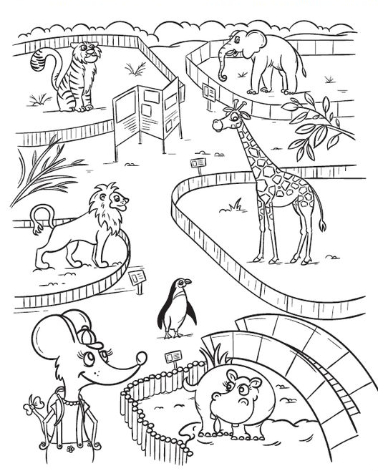
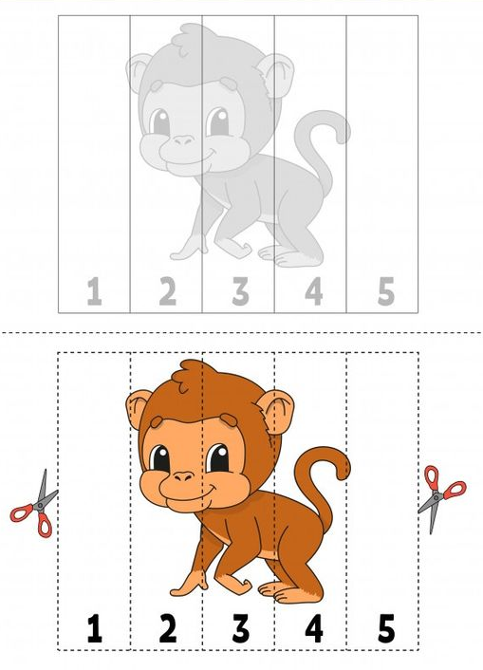
Rozstříhej obrázek opičky a zase slož zpátky.

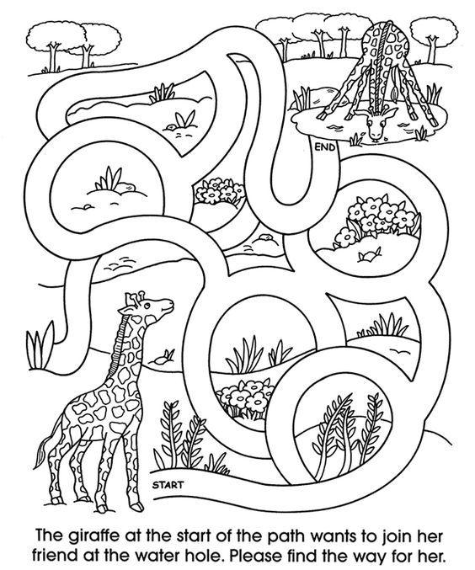
Co myslíš, najde žirafa správnou cestu za kamarádkou? Zkus to taky, nejprve hledej cestičku prstem, poté i pastelkou.
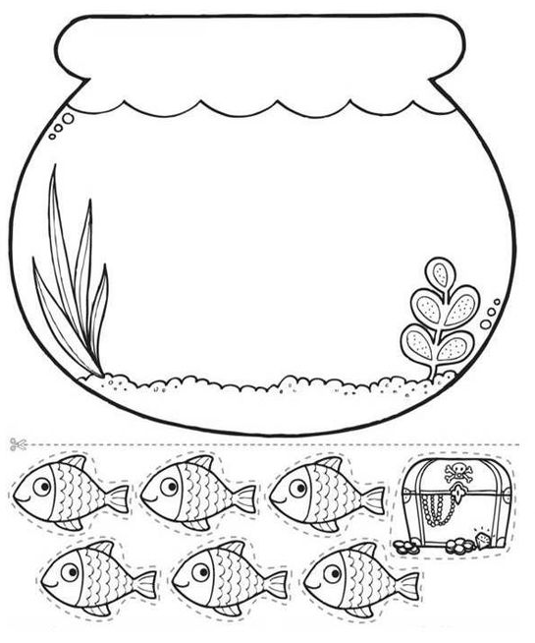
Vybarvi obrázek, vystřihni rybičky a poklad. Poté nalep rybičky na místo do akvária,

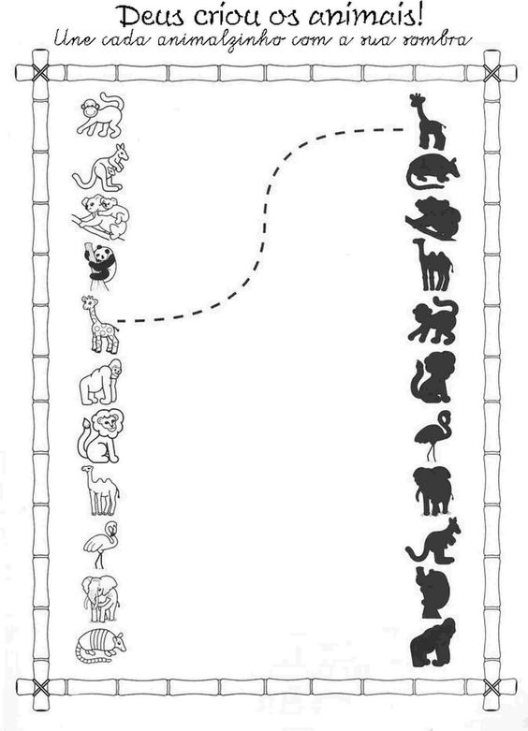
Najdi zvířátkům jejich stín.

Vybarvi, vystřihni a slep si žraloka.
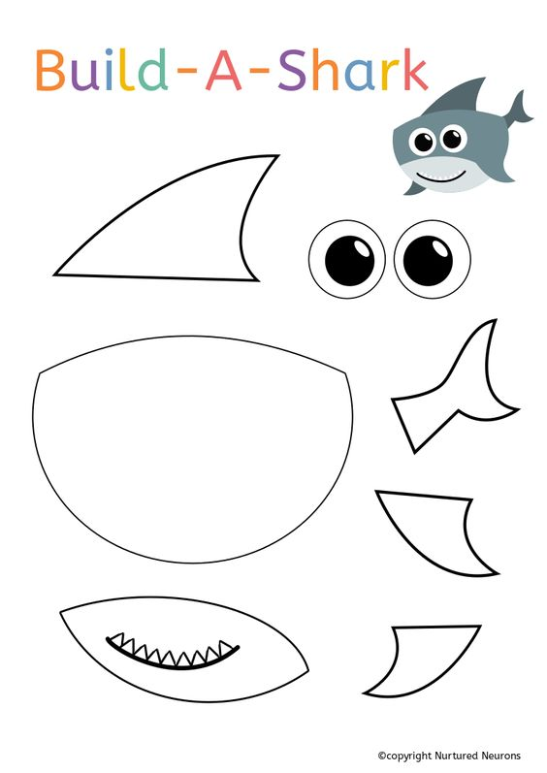
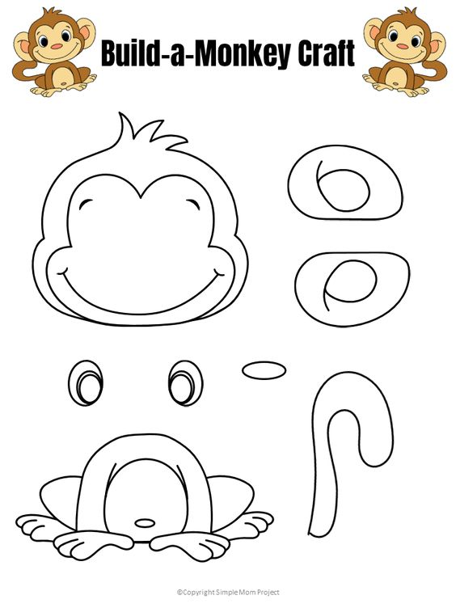
A co opičku?

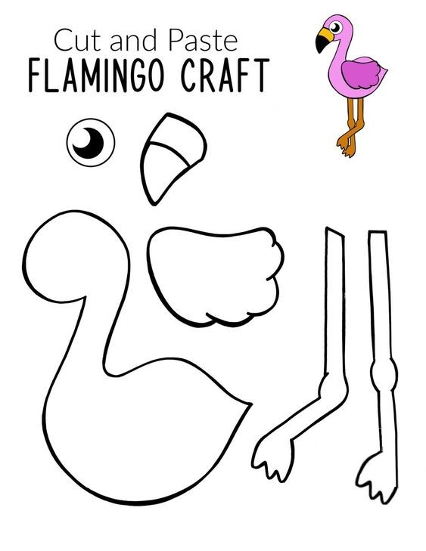
Nebo plameňáka?

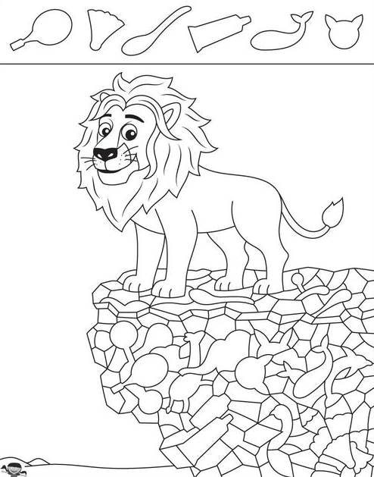
Dobře si prohlédni obrázek. Tvým úkolem je najít na obrázku předměty nad čarou. Poznáš co to je?

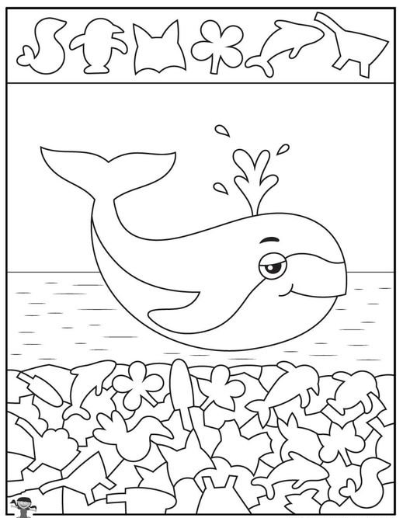
A u ryby předměty najdeš? Co myslíš, jak se jmenuje správně ta rybka na obrázku. Vzpomeň si, je to velryba nebo verlyba?
A nakonec pár omalovánek…
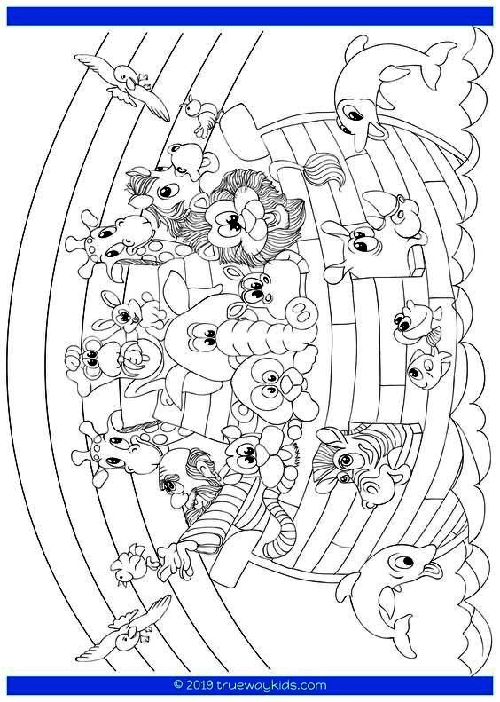
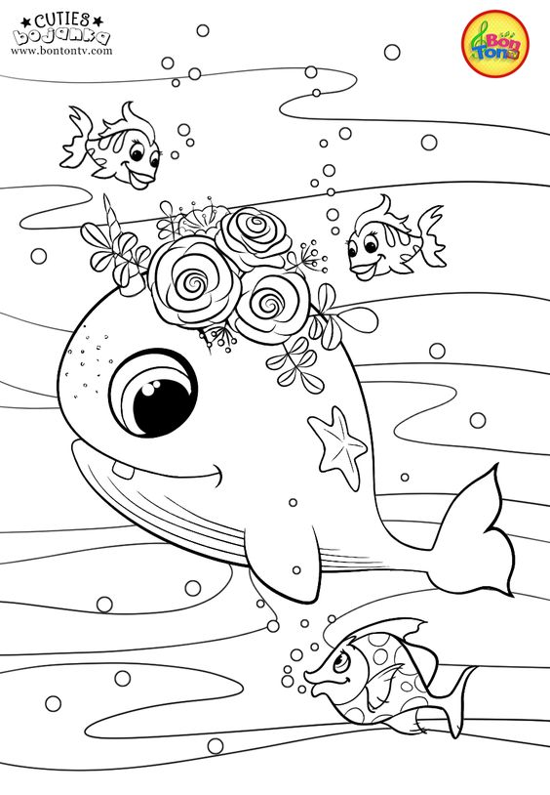
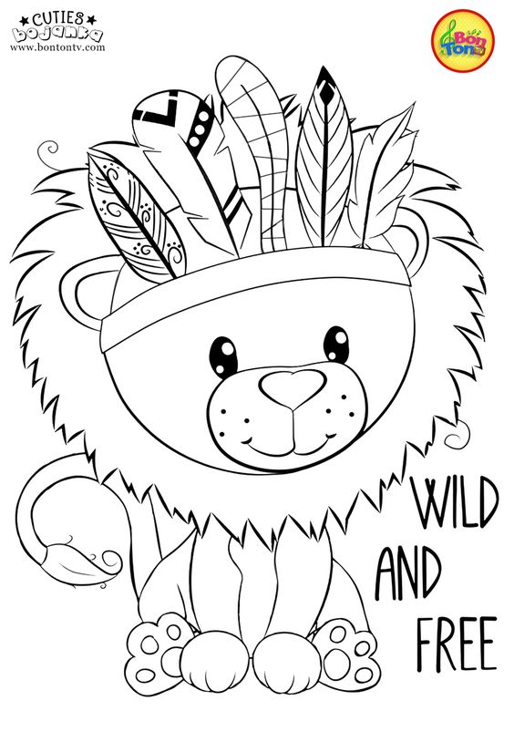
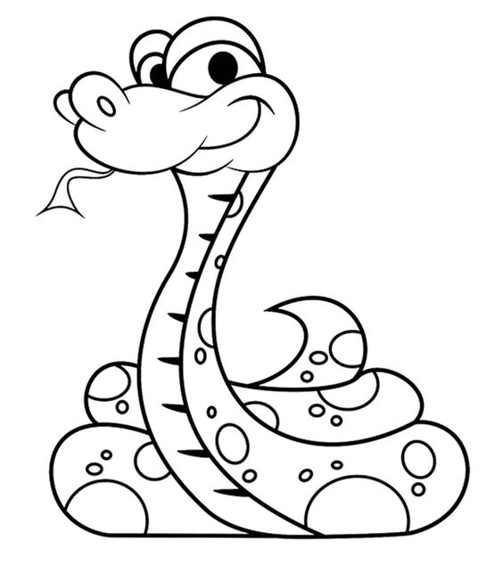

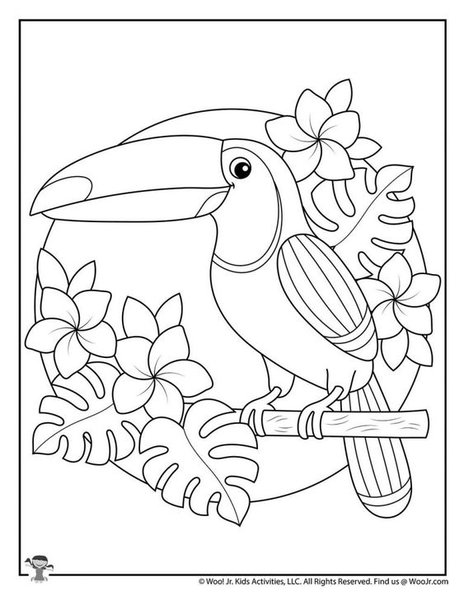
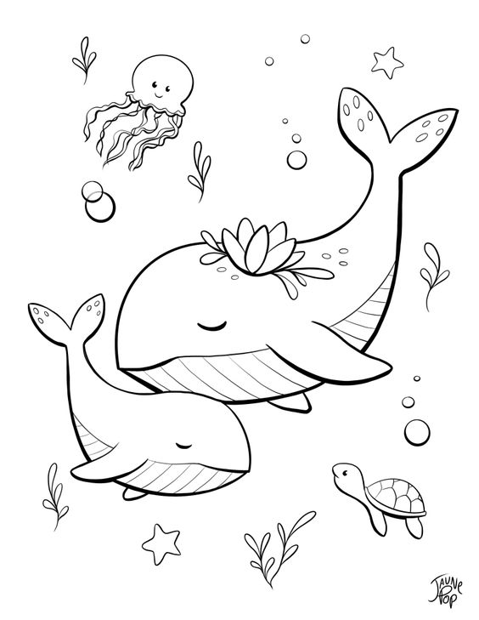

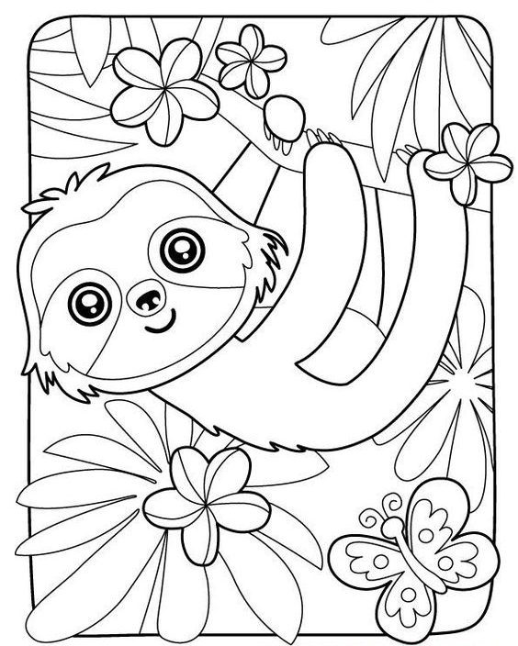

A nakonec omalovánka s hledáním předmětů - jó, tento týden bychom si cvičili očka
